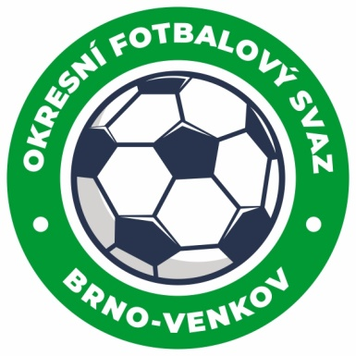
Fotbalová asociace České republiky
Okresní fotbalový svaz Brno – venkov
Vídeňská 9, 639 00 BRNO
mobil: 732 210 467
E-mail: brno-venkov@fotbal.cz
http://www.fotbalbrno-venkov.cz/

NOMINAČNÍ LISTINA
Výběrů U13 OFS Brno – venkov

Akce: Meziokresní turnaj výběrů OFS U13 - Šardice

Místo, datum a čas srazu: Vídeňská 9 Brno, 18.4.2024 7:55,
autobus odjezd 8:00, nebo hřiště Šardice 9:00

Ukončení akce: 18.4.2024 15:00 Vídeňská 9 Brno

Nominační listina hráčů U13
Prokeš David Rosice
Franěk Jakub Rosice
Navrátil Albert Rosice
Zálešák Tomáš Tišnov
Ziegelbauer Tomáš Tišnov
Chocholáč Radim Tišnov
Ryška Jakub Ivančice
Führich Adam RAFK/Modřice
Pařez Jan RAFK/Modřice
Cach Jiří RAFK/Modřice
Valder Alex RAFK/Modřice
Horký Tomáš RAFK/Modřice
Richter Tomáš Kahan
Hrdý Adam Kahan

Náhradníci:
Koutný Michal RAFK/Modřice

Za účast hráčů na srazu odpovídají mateřské oddíly.

V případě neomluvené neúčasti nominovaných hráčů se klub vystavuje postihu dle článku 17 bod 3 RFS!
Nominovaní hráči si sebou vezmou obutí na hřiště s přírodní trávou a věci osobní hygieny!!!
Omluvy telefonicky na číslo: 702 164 364 – Petr Soustružník
Omluvy písemně na email: soustruznik.gtmofs@post.cz

V Brně: 10.4.2024
Petr Soustružník Jan Zycháček
předseda KM OFS Brno – venkov předseda VV OFS Brno – venkov

Za správnost: Libor Charvát
sekretář OFS Brno – venkov

